# Introduction

## Objet du document

Ce document a pour objectif de présenter l’essentiel des questions techniques liées à la mise en place de l’application GP3 Covoiturage Series.

Ce document présente :

* L’architecture technique retenue
* Le modèle physique de données

# Sommaire

### Table des matières

1 Introduction 1

1.1 Objet du document 1

2 Sommaire 2

2.1.1 Table des matières 2

3 Architecture technique 3

3.1 Architecture technique 3

3.1.1 Schéma de l’architecture technique 3

3.1.2 Détails de l’architecture technique 4

3.1.3 Contraintes techniques 4

4 Architecture logicielle 5

4.1 Produits et versions 5

4.1.1 Langages, frameworks et librairies spécifiques 5

4.1.2 Serveur de base de données 5

4.2 Mise en oeuvre de la base de données 5

4.2.1 Utilisation des procédures stockées 5

4.2.2 Mise en place d’index 6

5 Focus Techniques 7

5.1 Diagramme de classes métier 7

5.2 Modèle logique de données **Erreur ! Signet non défini.**

5.3 Modèle physique de données 8

5.4 Diagramme de classes avec les classes techniques **Erreur ! Signet non défini.**

5.5 Règles de développement 8

6 Acquisition de données 9

6.1 Diagramme de séquences pour l’acquisition n°1 9

6.2 Diagramme de séquences pour l’acquisition n°2 **Erreur ! Signet non défini.**

7 TESTS et intégration 10

7.1 Stratégie de tests 10

7.2 Indicateurs de qualité de code 10

# Architecture technique

## Architecture technique

### Schéma de l’architecture technique

Figure - schéma de l'architecture technique de l’application

### Détails de l’architecture technique

Hébergement de l’application (exemple : sur clever-cloud).

### Contraintes techniques

L’application doit être compatible pour l’ensemble des navigateurs récents.

# Architecture logicielle

## Produits et versions

### Langages, frameworks et librairies spécifiques

|  |  |
| --- | --- |
| **Nom** | **Version** |
| Java | 17 |
| JUnit | 5 |
| Maven | 3.8.7 |
| Spring Boot | 3.0 |
| Spring Security | 6.0.1 |
| Hibernate / JPA | 6.0 |
| Angular | 15 |
| Angular Calendar |  |
| Jasmine | 4 |
| Bootstrap | 5 |
| npm | 9.20 |

### Serveur de base de données

|  |  |
| --- | --- |
| **Nom** | **Version** |
| MySQL | 8 |

## Mise en oeuvre de la base de données

### Utilisation des procédures stockées

Sans objet

### Mise en place d’index

A définir.

# Focus Techniques

## Diagramme de classes métier

## Modèle physique de données

## Règles de développement

L’application sera développée en respectant le paradigme de programmation orientée objet.

**Quand on aura vu les GRASPS et les design patterns : à renseigner plus tard.**

Découpage en couches : décrire les différentes couches avec contrôleurs, DAO, classes techniques, DTO, etc.

Découpage en packages : organisation du code

Règles de nommage :

* Les DAOS ?
* Les DTOs ?
* Les classes de services ?
* Les classes utilitaires ?

Bonnes pratiques à respecter ?

* Respect des GRASP

# Acquisition de données

## Diagramme de séquences pour le traitement de nuit

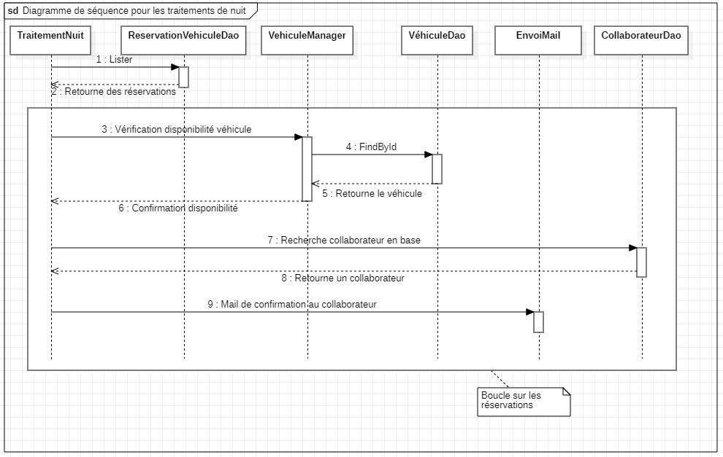

# TESTS et intégration

## Stratégie de tests

Chaque fonctionnalité fera l’objet d’un test unitaire.

## Indicateurs de qualité de code

#### Qualité de code

La documentation JAVA (Javadoc) doit être renseignée de manière exhaustive pour les parties de code concernées.

La qualité de code de l’application sera assurée grâce à l’outil de qualimétrie SonarQube. Les rapports SonarQube permettront d’identifier les duplications de code, de mesurer le niveau de documentation et d’estimer la couverture de test.

#### Conventions de nommage

* Classes : Pascal case
* Méthodes et attributs : Camel case
* Constantes : Screaming Snake case